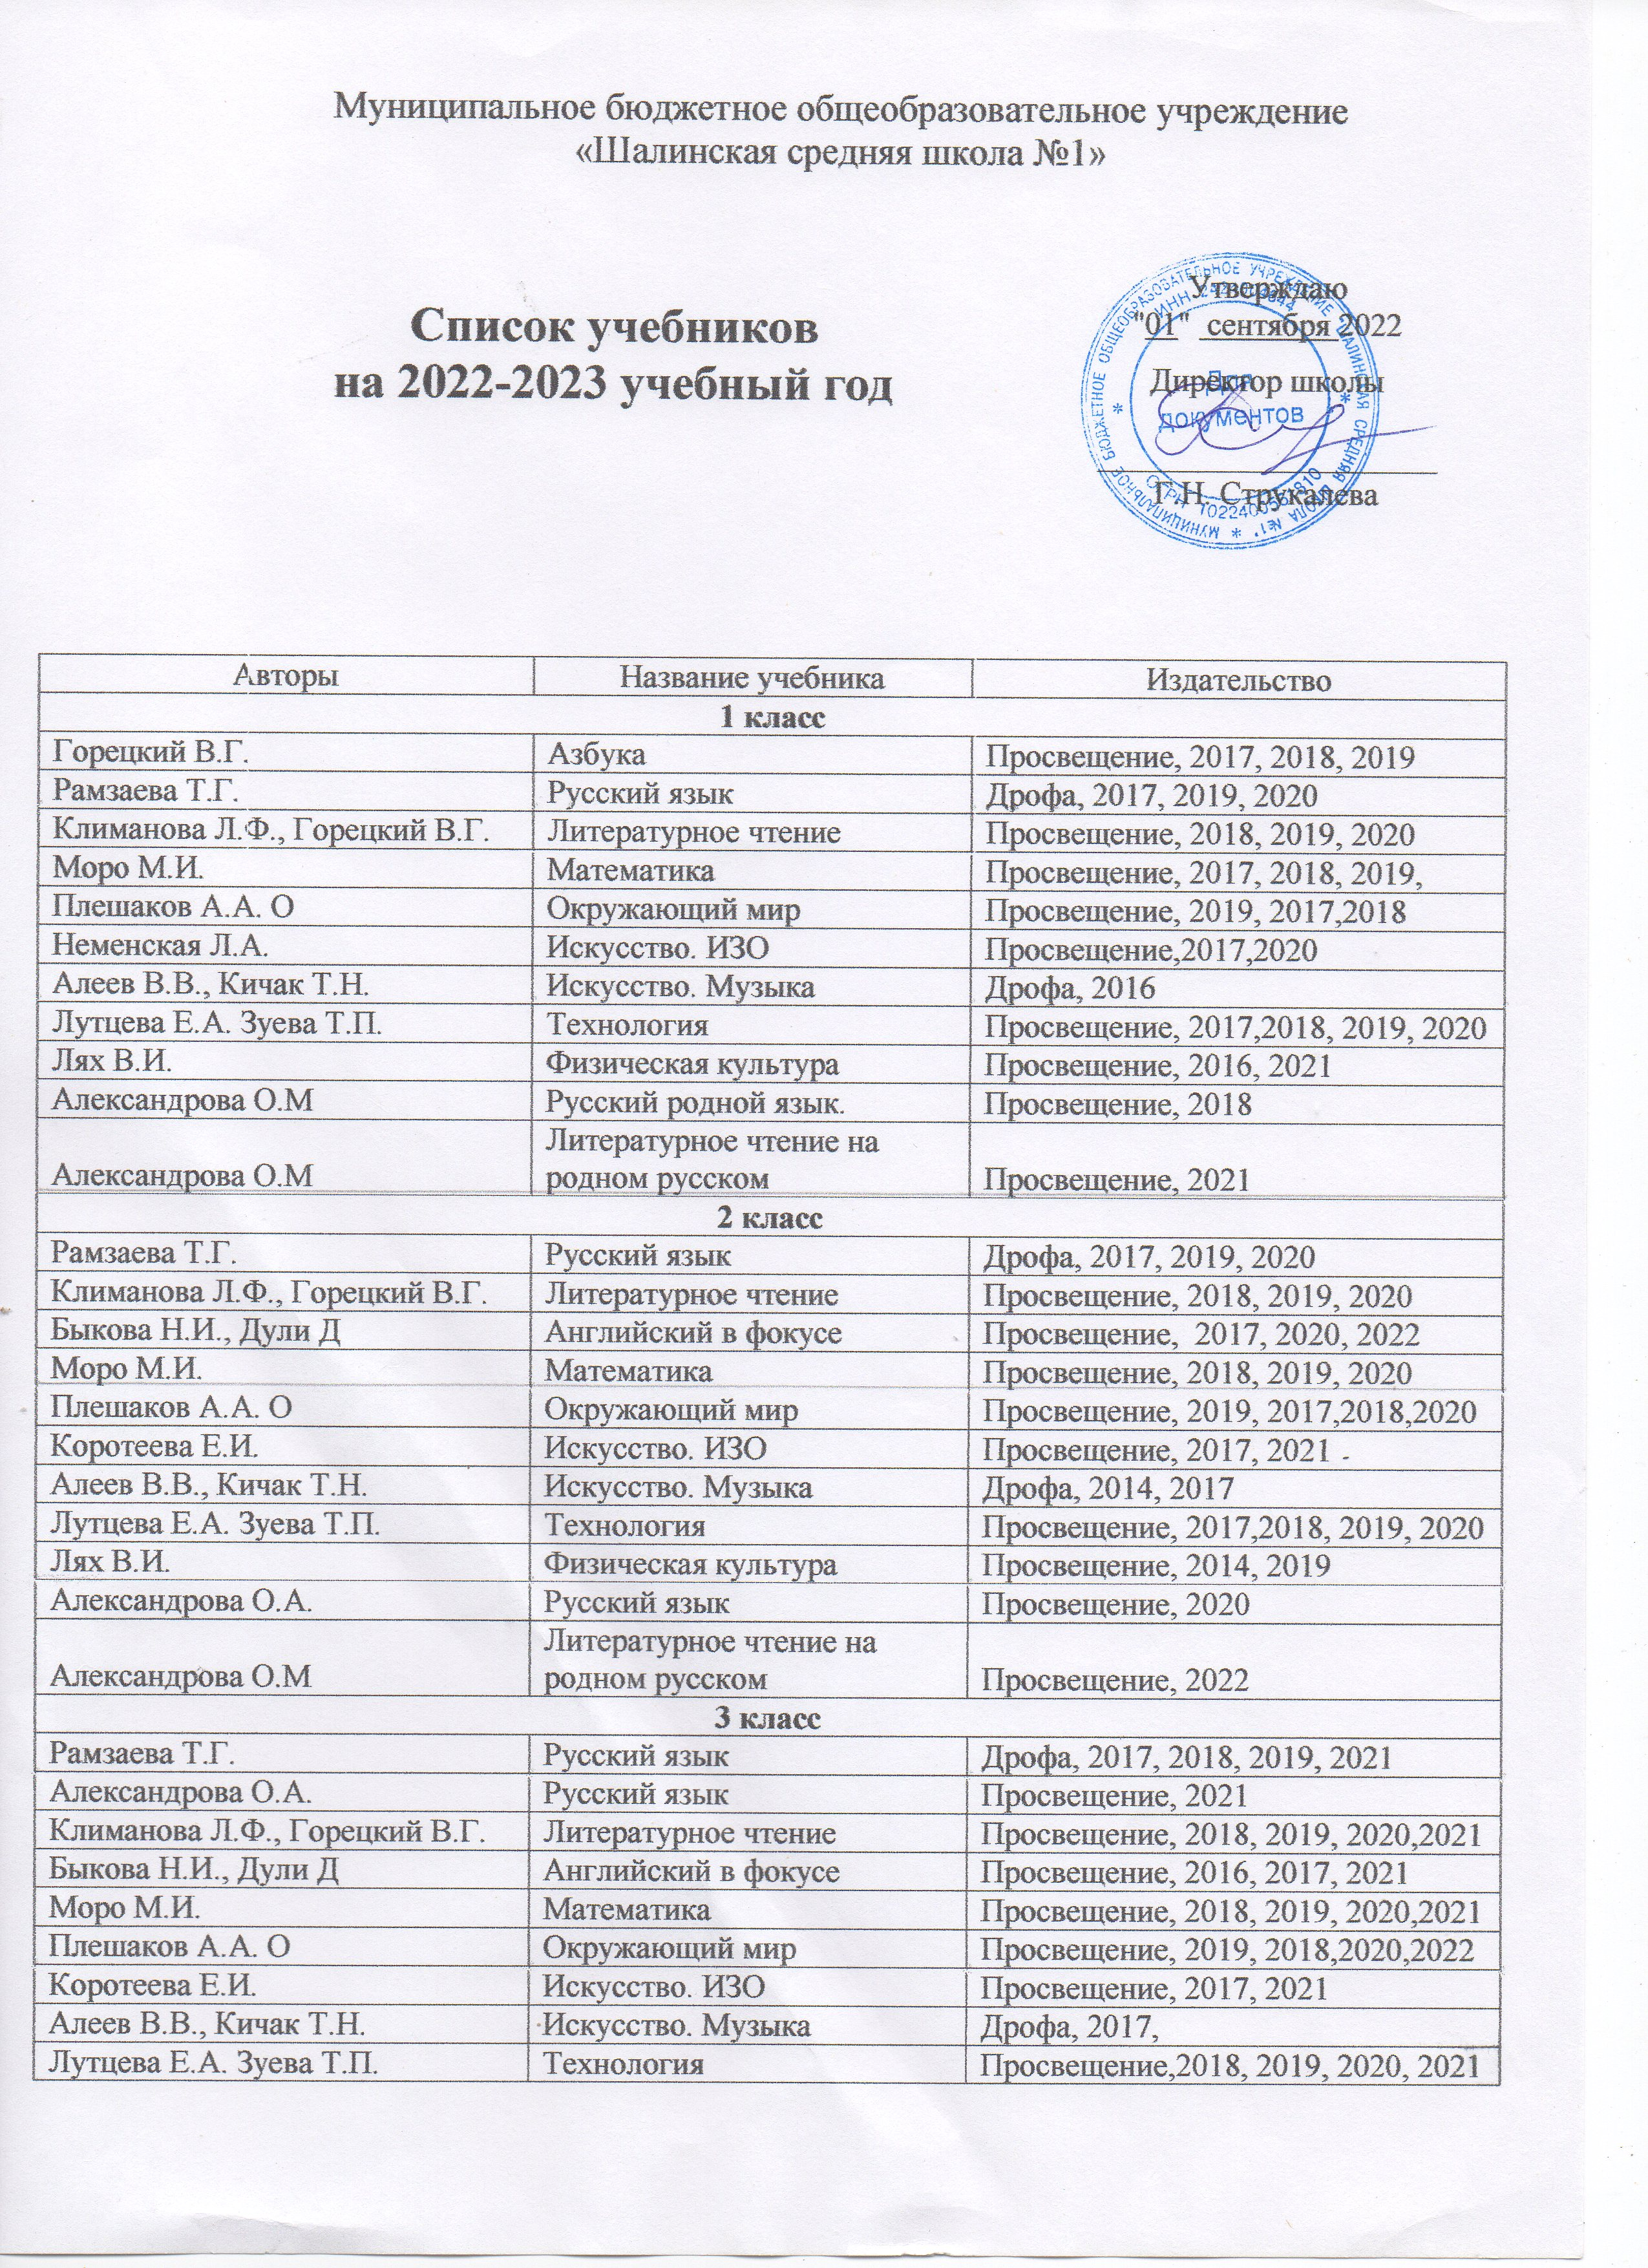

Лях В.И. | Физическая культура | Просвещение, 2016, 2021
Александрова О.М | Русский родной язык. | Просвещение, 2018
Александрова О.М | Литературное чтение на родном русском | Просвещение, 2021
2 класс
Рамзаева Т.Г. | Русский язык | Дрофа, 2017, 2019, 2020
Климанова Л.Ф., Горецкий В.Г. | Литературное чтение | Просвещение, 2018, 2019, 2020
Быкова Н.И., Дули Д | Английский в фокусе | Просвещение, 2017, 2020, 2022
Моро М.И. | Математика | Просвещение, 2018, 2019, 2020
Плешаков А.А. О | Окружающий мир | Просвещение, 2019, 2017,2018,2020
Коротеева Е.И. | Искусство. ИЗО | Просвещение, 2017, 2021
Алеев В.В., Кичак Т.Н. | Искусство. Музыка | Дрофа, 2014, 2017
Лутцева Е.А. Зуева Т.П. | Технология | Просвещение, 2017,2018, 2019, 2020
Лях В.И. | Физическая культура | Просвещение, 2014, 2019
Александрова О.А. | Русский язык | Просвещение, 2020
Александрова О.М | Литературное чтение на родном русском | Просвещение, 2022
3 класс
Рамзаева Т.Г. | Русский язык | Дрофа, 2017, 2018, 2019, 2021
Александрова О.А. | Русский язык | Просвещение, 2021
Климанова Л.Ф., Горецкий В.Г. | Литературное чтение | Просвещение, 2018, 2019, 2020,2021
Быкова Н.И., Дули Д | Английский в фокусе | Просвещение, 2016, 2017, 2021
Моро М.И. | Математика | Просвещение, 2018, 2019, 2020,2021
Плешаков А.А. О | Окружающий мир | Просвещение, 2019, 2018,2020,2022
Коротеева Е.И. | Искусство. ИЗО | Просвещение, 2017, 2021
Алеев В.В., Кичак Т.Н. | Искусство. Музыка | Дрофа, 2017,
Лутцева Е.А. Зуева Т.П. | Технология | Просвещение,2018, 2019, 2020, 2021
Лях В.И. | Физическая культура | Просвещение, 2019, 2021
Александрова О.А. | Русский язык | Просвещение, 2021
Александрова О.М | Литературное чтение на родном русском | Просвещение, 2022
4 класс
Рамзаева Т.Г. | Русский язык | Дрофа, 2017, 2018, 2019, 2021
Климанова Л.Ф., Горецкий В.Г. | Литературное чтение | Просвещение, 2017, 2020,2021
Быкова Н.И., Дули Д | Английский в фокусе | Просвещение, 2017,2018, 2021
Моро М.И. | Математика | Просвещение, 2018, 2019, 2021
Плешаков А.А. О | Окружающий мир | Просвещение, 2019,2018, 2021
Неменская Л.А. | Искусство. ИЗО | Просвещение, 2017, 2018
Алеев В.В., Кичак Т.Н. | Искусство. Музыка | Дрофа, 2017
Лутцева Е.А. Зуева Т.П. | Технология | Просвещение, 2017,2018, 2019
Лях В.И. | Физическая культура | Просвещение, 2019, 2021
Шемшурина А.И. | Основы светской этики. | Просвещение, 2020
Шапошниковой Т.Д | Основы религиозных культур и светской этики. 4 класс | М: Просвещение, 2022
Александрова О.А. | Русский родной язык. 4класс. | М.: Просвещение, 2022
Александрова О.М | Литературное чтение на родном русском языке 4 кл. | М:Просвещение, 2022
Основное общее образование

5 класс
Быстрова Е.А. | Русский язык. 5 кл. | Русское слово,2016, 2021,2022
Александрова О.А | Родная русская литература | Просвещение, 2021
Александрова О.А | Русский родной язык. | Просвещение, 2019
Коровина В.Я., Журавлёв В.П., | Литература | Просвещение, 2015, 2019,2020
Ваулина Ю.Е., Дули Д | Английский язык | Просвещение, 2015, 2021
Аверин М.М. | Немецкий язык. Второй иностранный язык | Просвещение, 2019, 2021,2022
Мерзляк А.Г,Полонский В.Б, Якир М.С | Математика | М.: Вентана-Граф, 2016,2017,2019
Вигасин А.А. | Всеобщая история. История древнего мира | Просвещение, 2018, 2019
Пономарёва И.Н., Николаев И.В. | Биология | Просвещение, 2021,2022
Алексеев А.И | География 5-6 кл.. | Просвещение, 2021
Горяева Н.А. | Искусство. Декоративно-прикладное искусство в жизни человека | Просвещение, 2016,2019
Алеев В.В, Кичак Т.Н. | Искусство. Музыка. | Дрофа, 2014.2016
Казакевич В.М. | Технология. | Просвещение, 2019
Виленский М.Я., Туревский И.М. | Физическая культура 5-7 кл. | Просвещение, 2016, 2019, 2021
Виноградова Н.Ф | Основы безопасности жизнедеятельности: 5-6 кл. | Вентана-Граф, 2020
Виноградова Н.Ф. | Основы духовно-нравственной культуры народов России.- | М.:Просвещение, 2022
6 класс
Быстрова Е.А. | Русский язык. 6 кл. | Русское слово,2016, 2020, 2022
Александрова О.А | Русский родной язык. | Просвещение, 2020
Александрова О.А | Родная русская литература | Просвещение, 2021
Полухина В.П., Коровина В.Я. | Литература | Просвещение, 2019,2020,2022
Ваулина Ю.Е., Дули Д. | Английский язык | Просвещение, 2019,2020,2022
Аверин М.М. | Немецкий язык. Второй иностранный язык | Просвещение, 2020, 2021
Мерзляк А.Г., Полонский В.Б. | Математика | М.: Вентана-Граф, 2016,2017,2020.
Арсентьев Н.М., Данилов А.А., Стефанович П.С. | История России | Просвещение, 2016,2020
Агибалова Е.В., Донской Г.М. | Всеобщая история. История Средних веков | Просвещение, 2019,2020
Котова О.А.. | Обществознание. 6 класс: | М.: Просвещение, 2022
Пономарёва И.Н., Корнилова О.А. | Биология | Вентана-Граф, 2019,2020, 2021
Алексеев А.И | География 5-6 кл.. | Просвещение, 2020
Неменская Л.А. | Искусство. Искусство в жизни человека | Просвещение, 2016,2020
Алеев В.В, Кичак Т.Н. | Искусство. Музыка | Дрофа, 2014,2016
Казакевич В.М. | Технология. | Просвещение, 2020
Виноградова Н.Ф | Основы безопасности жизнедеятельности: 5-6 кл. | Вентана-Граф, 2020
Виленский М.Я., Туревский И.М. | Физическая культура 5-7 кл. | Просвещение , 2019, 2021
7 класс
Разумовская М.М | Русский язык | Дрофа, 2015
Баранов Т.А. Ладыженская М.Т., Тростнецова Л.А | Русский язык. | М.:Просвещение, 2017, 2019
Быстрова Е.А., | Русский язык.7 кл | Русское слово, 2017, 2020
Александрова О.А | Русский родной язык. | Просвещение, 2021
Александрова О.М. | Родная русская литература. | Просвещение, 2020
Коровина В.Я., Журавлёв В.П. | Литература | Просвещение,2019, 2021,2022
Ваулина Ю.Е., Дули Д | Английский язык | Просвещение, 2017, 2019
Аверин М.М. | Немецкий язык. Второй иностранный язык | Просвещение, 2021, 2022
Мерзляк А.Г.,Полонский В.Б, Якир М.С. | Алгебра | М.: Вентана-Граф, 2017.
Мерзляк А.Г.,Полонский В.Б, Якир М.С. | Геометрия | М.: Вентана-Граф, 2017.
Поляков Г.Ю. | Информатика | Просвещение, 2021
Арсентьев Н.М., Данилов А.А., Стефанович П.С. | История России | Просвещение, 2017
Юдовская А.Я., Баранов П.А., Ванюшкина Л.П. | Всеобщая история. История Нового времени 7 кл. | Просвещение, 2019, 2021
Котова О.А. | Обществознание | М.: Просвещение, 2022
Константинов В.М., Бабенко В.Г | Биология | ВЕНТАНА, 2019,2021,2022
.Алексеев А.И | География | Просвещение, 2022
Перышкин А.В | Физика | Просвещение, 22
Питерских А.С., Гуров Г.Е. | Искусство. Дизайн и архитектура в жизни человека | Просвещение, 2016, 2019
Алеев В.В, Кичак Т.Н. | Искусство. Музыка | Дрофа, 2014,2016
Казакевич В.М. | Технология. | Просвещение, 2020
Виленский М.Я., Туревский И.М. | Физическая культура | Просвещение, 2016, 2019
Смирнов А.Т., Хренников Б.О. | ОБЖ | Просвещение, 2017, 2019
8 класс
Баранов Т.А. Ладыженская М.Т.,. Тростнецова Л.А и | Русский язык | Просвещение, 2020
Быстрова Е.А., Кибирева Л.В. | Русский язык | Русское слово, 2018, 2019
Александрова О.А | Родная русская литература | Просвещение, 2022
Александрова О.А | Русский родной язык. | Просвещение, 2022
Коровина В.Я., Журавлёв В.П. | Литература | Просвещение, 2019
Ваулина Ю.Е., Дули Д | Английский язык | Просвещение, 2017,2018, 2019
Мерзляк А.Г.,Полонский В.Б, Якир М.С. | Алгебра | М.: Вентана-Граф, 2017, 2019.
Мерзляк А.Г.,Полонский В.Б, Якир М.С. | Геометрия | М.: Вентана-Граф, 2017.
Поляков К.Ю. | Информатика | Просвещение, 2022
Арсентьев Н.М., Данилов А.А., Стефанович П.С. | История России | Просвещение, 2018
Юдовская А.Я., | Всеобщая история. История Нового времени8 кл. | Просвещение, 2019, 2021
Боголюбов Л.Н., Городецкая Н.И., | Обществознание | М.: Просвещение, 2019, 2021
Драгомилов А.Г., Маш Р.Д. | Биология | ВЕНТАНА,2021, Просвещение,2022
Алексеев А.И. | География | Просвещение, 2022
Перышкин А.В | Физика | Просвещение, 2022
Габриелян О.С. | Химия | Просвещение, 2020
Питерских А.С., Гуров Г.Е. | Искусство. Дизайн и архитектура в жизни человека 7-8 кл. | Просвещение,2017, 2019
Алеев В.В, Кичак Т.Н. | Искусство. Музыка. | Дрофа, 2014, 2021
Казакевич В. | Технология 8-9 кл. | М Просвещение, 2022
Лях В.И. | Физическая культура 8-9 кл. | Просвещение, 2014, 2019
Смирнов А.Т., Хренников Б.О. | ОБЖ 8 кл. | Просвещение, 2016,2017,2018
9 класс
Бархударов С.Г.. | Русский язык | Просвещение, 2020
Быстрова Е.А., Кибирева Л.В. | Русский язык | Русское слово, 2019,2020
Коровина В.Я., Журавлёв В.П. | Литература | Просвещение, 2019, 2022
Ваулина Ю.Е., Дули Д | Английский язык | Просвещение, 2018, 2019
Мерзляк А.Г.,Полонский В.Б, Якир М.С. | Алгебра | М.: Вентана-Граф, 2018,2019
Мерзляк А.Г.,Полонский В.Б, Якир М.С. | Геометрия | М.: Вентана-Граф, 2019.
Босова Л. Л., Босова А. Ю. | Информатика | БИНОМ, 2019
Арсентьев Н.М., Данилов А.А., Стефанович П.С. | История России | Просвещение, 2018
Юдовская А.Я., | Всеобщая история. История Нового времени | Просвещение, 2019
Боголюбов Л.Н., Городецкая Н.И., Иванова Л.Ф. | Обществознание | М.: Просвещение, 2019
Ваулина Ю.Е., Дули Д | Английский язык | Просвещение, 2017,2018, 2019
Пономарёва И.Н., Корнилова О.А. | Биология | ВЕНТАНА-ГРАФ,2015, 2021
Алексеев А.И. | География | Просвещение, 2022
Перышкин А.В., Гутник Е.М. | Физика | Просвещение, 2022
Габриелян О.С. | Химия | Просвещение, 2020
Лях В.И., Маслов М.В. | Физическая культура | Просвещение, 2014,2018
Смирнов А.Т., Хренников Б.О. | ОБЖ | Просвещение, 2018
Среднее общее образование

10 класс
Гольцова Н.Г | Русский язык 10 | Русское слово, 2021
Зинин С.А., Сахаров В.И. | Литература | Русское слово, 2019
Афанасьева О.В., Дули Д. | Английский язык | Просвещение, 2020
Мерзляк А.Г. | Алгебра | Просвещение, 2020
Мерзляк А.Г | Геометрия | Просвещение, 2020.
Поляков Г.Ю. | Информатика | Просвещение, 2021
Горинов М.М.. | История России. | Просвещение, 2020
Сороко-Цюпа О.С | История. Всеобщая история. | Просвещение, 2020
Котова О.А. | Обществознание | Просвещение, 2022
Беляев Д.К.. | Биология 10 | Просвещение, 2019
Гладкий Ю.Н. | География | Просвещение, 2021
Мякишев Г.Я | Физика | Просвещение, 2021
Габриелян О.С. | Химия | Просвещение, 2020
Лях В.И., Зданевич А.А. | Физическая культура 10-11 | Просвещение, 2019
Ким С.В. | ОБЖ | Просвещение, 2021
Воронцова-Вельяминова Б. А., | Астрономия | Дрофа, 2017, 2019
Брехова Ю.В. | Финансовая грамотность: 10-11 кл | Вита-Пресс, 2020
11 класс
Гольцова Н.Г | Русский язык 10-11 | Русское слово, 2020
Зинин С.А., Сахаров В.И. | Литература | Русское слово, 2019
Афанасьева О.В., Дули Д. | Английский язык | Просвещение, 2015
Мерзляк А.Г. | Алгебра | Просвещение, 2021
Мерзляк А.Г. | Геометрия | Просвещение, 2021
Поляков Г.Ю. | Информатика | Просвещение, 2021
Мякишев Г.А., Буховцев Б.Б. | Физика | Просвещение, 2021
Габриелян О.С. | Химия | Просвещение, 2020
Горинов М.М.. | История. История России | Просвещение, 2021
Сороко-Цюпа О.С | Всеобщая история | Просвещение, 2021
Боголюбов Л.Н. | Обществознание | Просвещение, 2021
Беляев Д.К., | Биология | Просвещение, 2021
Гладкий Ю.Н.. | География | Просвещение, 2021
Ким С.В. | ОБЖ | Просвещение, 2021
Лях В.И., Зданевич А.А. | Физическая культура 10-11 | Просвещение, 2014
Воронцова-Вельяминова Б. А., | Астрономия | Дрофа, 2017, 2019
Брехова Ю.В. | Финансовая грамотность: 10-11 кл | Вита-Пресс, 2020
8 вид

3 класс
Якубовская Э.В. | Русский язык | Просвещение, 2019
Ильина С.Ю. | Чтение | Просвещение, 2019
Матвеева Н.Б. | Мир природы и человека | Просвещение, 2019
Алышева Т.В. | Математика | Просвещение, 2019
Рау М.Ю. | Изобразительное искусство | Просвещение, 2019
Кузнецова Л.А., Симукова Я.С. | Ручной труд | Просвещение, 2019
Алеев В.В., Кичак Т.Н. | Музыка | Дрофа, 2019
Лях В.И. | Физическая культура 1-4 кл. | Просвещение, 2019
5 класс
Якубовская Э.В. | Русский язык | М.:Просвещение, 2020
Малышева З.Ф. | Чтение | М.: Просвещение, 2020
Петрова М.Н. | Математика | М.: Просвещение.2020
Лифанов Т.М. | Природоведение | М.:Просвещение, 2019
Лифанова Т.М., Соломина Е.Н. | Физическая география | М.:Просвещение, 2020
Картушина Г.Б. | Швейное дело | Просвещение, 2020
Лях В.И. | Физическая культура 8-9 кл. | Просвещение, 2021
Рау М.Ю. | Искусство | Просвещение,2022
Алеев В.В., Кичак Т.Н. | Музыка | Дрофа, 2014
7 класс
Якубовская Э.В. | Русский язык | М.:Просвещение, 2020
Аксенова А.К | Чтение | М.: Просвещение, 2020
Алышева Т.В. | Математика | М.: Просвещение.2009
Клепинина З.А. | Биология | М.:Просвещение, 2019
Бгажнокова И.М.. | История | Просвещение, 2020
